DNS CON PHP

Creamos un formulario con los siguientes datos:
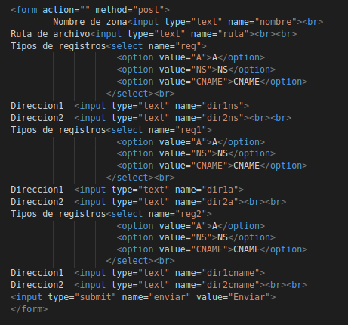
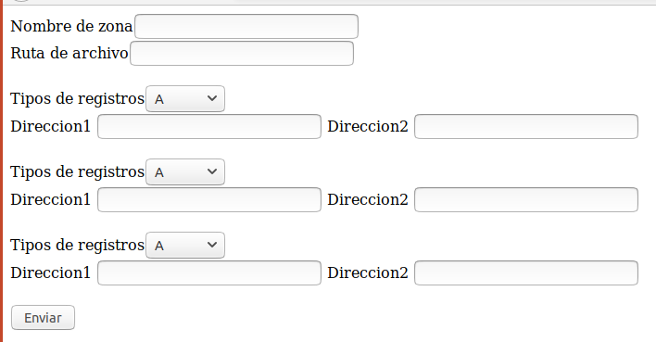

Mediante PHP, copio el archivo db.local a un archivo que el usuario mete en el formulario y escribimos en el archivo de configuración de las zonas el nombre y la ruta donde se va a encontrar el fichero con los registros:
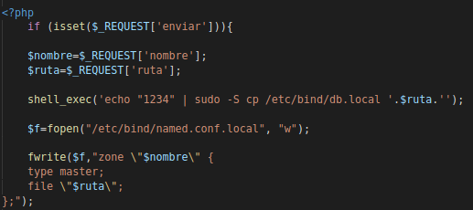

Escribimos en el fichero de configuración que el usuario ha elegido los registros:
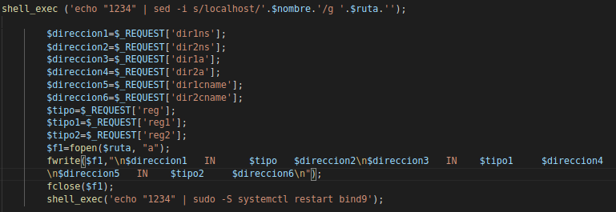

Vemos como escribe perfectamente en el archivo y sustituye la palabra localhost por la del nombre de la zona:
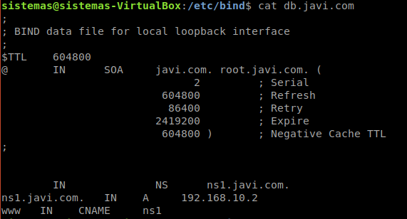
Hacemos un nslookup para verificar que resuelve:
